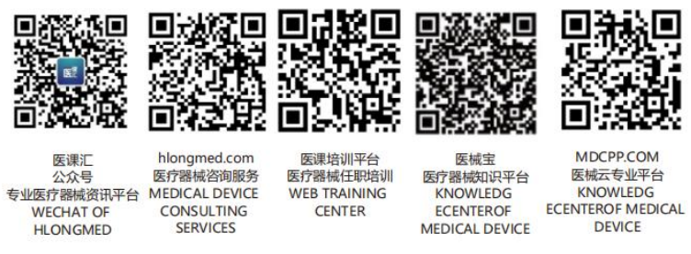 |  | 医疗器械有限公司 |  |  | 文件编号 |  | XXX-WI-QM02-2016
 |  |  |  |  | 受控状态 |  | 受控 |  | 版本号 | B/0
文件名称 |  | 医疗器械质量投诉、事故调查和处理报告管理制度 |  |  | 生效日期 |  |  |  | 页 次 | 2
- 总则
- 目的
为规范医疗器械质量投诉、事故调查和处理报告的管理，特制订本制度。
第2条 适用范围
适用于公司所有的医疗器械质量投诉、事故调查和处理报告的管理。
第3条 职责
1.各部门负责收集质量事故和处理顾客投诉；
2.质量部负责跟踪所有质量事故和顾客投诉的处理过程及结果。
第二章 工作程序
第4条 顾客投诉
- 各部门在接到顾客投诉后应第一时间将顾客投诉信息上报部门主管领导。
- 由部门主管领导会同质量部对顾客投诉进行调查。
- 通过调查查明质量原因，制定处理措施，确保顾客投诉得到圆满解决。
- 制定预防措施，确保类似问题不再发生。
- 将顾客投诉处理过程形成完整处理报告，交行政部归档。
第5条质量事故的处理
- 发生重大质量问题及质量事故，业务部门必须及时报告质量部负责人，并对事故原因进行调查，待查清原因后，再以书面报告质量部及上级医疗器械监督管理部门。
- 质量事故调查分析处理，应本着”三不放过”的原则，即：事故原因分析不清不放过，事故责任人和职工未受到教育不放过，没有防范措施不放过。
- 对事故责任人的处理应根据事故情节轻重、损失大小，及其本人态度，研究处理，视其情节，给予批评教育，通报批评，扣发奖金或纪律处分。
- 本公司在销售器械或新产品时，应注意产品质量跟踪，及时搜集顾客对该产品的质量意见，如有客户的质量投诉，应及时形成并做好登记记录，业务部门应及时将信息商报给质量部，质量部应严格按《顾客反馈控制程序》要求，及时予以处理。
- 本公司定期（每季一次）按《顾客反馈控制程序》执行，收集顾客对本公司产品质量问题。
- 质量问题较大或发现有不良事件的信息应按《不良事件监视和报告控制程序》要求，及时填报《医疗器械不良件件报告表》，报告相关部门（即上级医疗器械监督管理部门），同时对该产品现场封存于不合格区，待处理。必要时抽样送法定部门检验。
- 对发现有不良事件的产品，本公司除尽快上报外，不得私自处理，更不得退回生产厂家，只能就地封存，但应把此信息告知生产企业以便妥善处理。
- 发生不良事件的产品不得再流入流通渠道或销售给顾客。
- 发生不良事件的产品，信息上报医疗器械监督管理部门后，应积极协助善后处理，妥善解决。待医疗器械监督管理部门处理决定下来后才能协助处理。
- 对确定为不合格的产品，应按《不合格品控制程序》执行。
相关文件
《顾客反馈控制程序》Xxx-Qp8.2.1-2016
《不良事件监视和报告控制程序》Xxx-Qp8.2.3-2016
《不合格品控制程序》Xxx-Qp8.3-2016
相关记录
无
编制人 |  |  | 审核人 |  |  | 批准人
日 期 |  |  | 日 期 |  |  | 日 期

